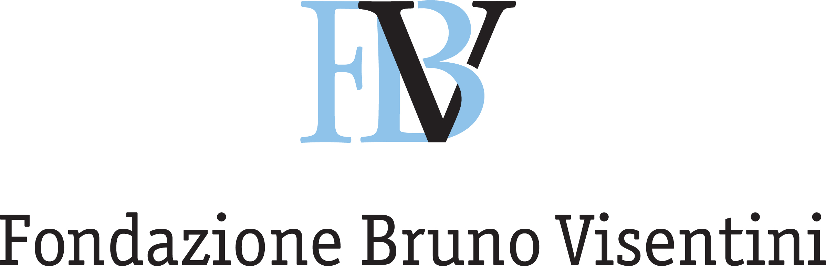


Pagina Apertura

Corso Executive
“Politiche di genere nelle aziende e nelle Amministrazioni”

La legge n.120 del 12 luglio 2011 – cogliendo una profonda trasformazione culturale della società italiana e delle sue imprese – ha introdotto nell’ordinamento nazionale la riserva di genere per gli organi delle società per azioni quotate e controllate dalle Pubbliche Amministrazioni. Si tratta di un provvedimento che, anticipando anche i contenuti della proposta di direttiva europea, si colloca nel quadro delle azioni positive già sperimentate in altri paesi europei.
La dimensione europea è del resto il contesto naturale nel quale devono essere collocate oggi le politiche di corporate governance orientate alle pari opportunità e all’innovazione sociale.

Questa legge, al fine di bilanciare la rappresentanza tra generi in seno agli organi sociali, ha imposto alle società interessate dalla disciplina di riequilibrare a favore delle donne l’accesso alle cariche sociali apicali, prevendo che almeno un terzo dei componenti, o un quinto in sede di primo rinnovo, degli organi di corporate governance appartenga al genere meno rappresentato, dunque al genere femminile.

L’introduzione di questa norma, oltre a fare sorgere l’esigenza concreta per le società interessate (più di 6.000 a partecipazione pubblica, oltre alle circa 300 quotate) di conoscere meglio la disciplina per darne concreta applicazione, ha sollecitato l’avvio di un vivace dibattito in tema di politiche di genere in senso lato che sta oggi interessando in generale tutto il mondo delle imprese e delle Pubbliche Amministrazioni.

Di qui l’esigenza, rilevata da più parti, di avvicinare e sensibilizzare le aziende, le Pubbliche Amministrazioni e le Istituzioni stesse al tema delle politiche di genere ed alla cultura della gender diversity, tenendo conto anche delle esperienza maturate in molte aziende “virtuose” nelle quali la “diversità” è stata inclusa tra i valori sui quali puntare.

Il Programma Executive qui delineato risponde proprio a queste esigenze, fornendo ai suoi partecipanti gli strumenti, le conoscenze ed il networking per condividere esperienze e best practices. Il tutto sotto la guida di un corpo docente di eccellenza supportato da una didattica avanzata incentrata sulla partecipazione attiva e la discussione di case studies.

Obiettivi del Corso

Organizzato congiuntamente dalla LUISS School of Government e dalla Fondazione Bruno Visentini, il corso fornisce executive training per:

- inquadrare il problema della gender diversity e delle politiche pubbliche che possono essere adottate;

- dare conto delle cause e delle conseguenze economiche delle differenze di genere, partendo dai dati empirici rilevati dagli indicatori internazionali;

- individuare le Gender policies nel contesto internazionale, europeo e italiano;

- illustrare il quadro giuridico europeo che fa da sfondo alle politiche di genere;

- analizzare la normativa e le best practices in atto nelle aziende “virtuose” italiane;

- approfondire le problematiche che possono derivare in tema di gestione e organizzazione delle imprese e delle amministrazioni a seguito dell’applicazione delle politiche di genere;

- dare conto dell’importanza che l’attuazione di politiche di genere può avere anche nell’ambito del Bilancio Sociale della Corporate Social Responsibility (CSR) cui sempre più imprese e pubbliche amministrazioni si stanno cimentando.

Destinatari del corso

L’approccio intensivo favorisce la partecipazione di:

- personale d’azienda con responsabilità di politiche di genere e risorse umane (HR), affari legali e societari, CSR;
- dipendenti di pubbliche amministrazioni;
- consulenti e liberi professionisti che assistano società e aziende pubbliche per l’attuazione delle politiche e della normativa di genere.

Il corso è a numero chiuso al fine di favorire la forte interazione con i docenti e professionisti.

Programma Didattico

Questo percorso executive ha una vocazione fortemente pratica con un mix tra lezioni frontali, case histories e testimonianze dirette in modo tale da mettere immediatamente in pratica nozioni acquisite.

Il corso è strutturato in 6 Learning Units di 8 ore cadauno tra giovedi/venerdi mattina due volte al mese. Ogni giovedi sera è previsto un working dinner con alti rappresentanti del mondo delle istituzioni, dell’economia e delle imprese per condividere le proprie esperienze.

25-26 settembre 2014
Le politiche di genere nelle Aziende e nelle Amministrazioni.
Principali argomenti
- Il quadro normativo europeo ed Italiano in tema di genere. Azioni positive e principio di parità di trattamento (giuridico)
- La anomalia italiana sono le donne: occupazione, retribuzioni, posizione nei settori dell'economia e nelle strutture di governance.
- Il genere tra famiglia e cultura.
- Introduzione alle strategie di empowerment e politiche pubbliche.
- Donne manager
- Politiche di genere e CSR

9-10 ottobre 2014
Cause e conseguenze sociali ed economiche delle differenze di genere
Principali argomenti
- Il genere come costruzione economica e culturale e i bias cognitivi
- Un quadro di insieme delle relazioni di genere nella macroeconomia
- I bias cognitivi di e verso uomini e donne
- La famiglia fra natura e cultura
- La famiglia e la società: il lavoro di cura e il lavoro produttivo
- Due concezioni del lavoro di cura

23-24 ottobre 2014
Quali fondamenti per quali strategie?
Principali argomenti
- Economia Modelli di relazione e loro effetti economici
- Modelli di teoria dei giochi e processi di selezione
- Capitale umano, capitale sociale e genere
- Il ruolo della politica. Le azioni positive: una breve storia
- Azioni positive e politiche di genere

6-7 Novembre 2014 Strategie di Empowerment e politiche pubbliche
Principali argomenti
- Le policies di empowerment femminile in Europa
- Lobby e gruppi di pressione e organizzazioni delle donne in Europa
- Le donne leader: tra leadership sociale e conflict management
- Le politiche italiane per l’empowerment: tra uguaglianza e stereotipi
- Testimonianze di una leader di impresa e di una policy maker

20-21 novembre 2014
Gender Management: donne manager nell’impresa cosa cambia?

- Donne manager nell’impresa che cambia
- Donne manager in Italia: problemi e case histories
- Strategie comunicative
- Nuovi modelli organizzativi

4-5 dicembre 2014
Consigli di amministrazione e organi di controllo delle s.p.a. Normativa di riferimento e funzionamento. Le politiche di genere in azienda.

- Legge 120/2011 - Il consiglio di amministrazione e il collegio sindacale: nomina, competenze, poteri, doveri ed obblighi di amministratori e sindaci. La responsabilità civile e penale degli organi sociali.
- Le politiche di genere in azienda e bilancio sociale: Case History e best practices.

Faculty
La faculty si compone di professionisti e rappresentanti del mondo accademico con consolidata esperienza, tra cui:

- Carmela De Caro, Professore Ordinario di diritto costituzionale e comparato Luiss Guido Carli;
- Elisabetta Addis, Professore associato di economia Università degli Studi di Sassari;
- Emiliana De Blasio, Coordinatrice scientifica Centre for Media and Communications Studies della Luiss Guido Carli e docente di Media gender e politica;
- Valeria Panzironi, Direttore Affari legali Coni Servizi S.p.A. e Fondazione Bruno Visentini;
- Anna Puccio, Direttore Generale Fondazione Italiana Accenture;
- Ingrid Salvatore, Ricercatrice presso l’Università degli studi di Salerno e docente di Studi di genere alla Luiss Guido Carli.

Testimonianze previste
Tommaso Arenare, Egon Zehnder International, Simonetta Consiglio, Direttore Marketing e Comunicazione Sisal s.p.a, Valeria Fedeli, Vice Presidente del Senato, Daniela Ferrari Head of HR & Change Management Unicredit S.p.A., Rossella Lezzi, PR manager Confindustria Siena, Teresa Zompetti, Responsabile CSR Coni Servizi S.p.A.

